Содержание тома
Обозначение | Наименование | Примечание
ХХ- РЕН-ПИР-ИОС2.2- С | Содержание тома | 4
 | Справка ГИПа | 5
ХХ- РЕН-ПИР-ИОС2.2 - ТЧ | Текстовая часть | 31
ХХ- РЕН-ПИР-ИОС2.2 - ГЧ | Графическая часть
 | Лист 1. Принципиальная схема систем АУПТ и ВПВ | 32
ХХ- РЕН-ПИР-ИОС2.2 - СО | Спецификация оборудования, изделий и материалов | 33
 | Прилагаемые документы
Приложение А | Пример при необходимости приложения | 37

СПРАВКА ГЛАВНОГО ИНЖЕНЕРА ПРОЕКТА

Проектная документация разработана в соответствии с градостроительным планом земельного участка, заданием на проектирование, градостроительным регламентом, техническими регламентами, в том числе устанавливающими требования по обеспечению безопасной эксплуатации зданий, строений, сооружений и безопасного использования прилегающих к ним территорий, и с соблюдением технических условий.

Главный инженер проекта ________________________/Расшифровка/
(подпись)

Исходные данные и основные положения

Адресное уточнение:
В данном проекте рассматривается строительство жилого дома c инженерными сетями и благоустройством территории по адресу: г. Москва, …
Проект предусматривает основные технические решения по автоматической системе пожаротушения и внутреннего противопожарного водопровода встроенной подземной автостоянки.
Данный раздел проекта выполнен на основании следующих исходных данных:
- генплана участка;
- архитектурно – строительной части,
- задания на точки подключения к наружным сетям инженерно-технического обеспечения проектируемого здания;
- технологических заданий;
- вертикальной планировки.
Данный раздел проекта выполнен на основании следующих нормативных документов:
- Постановление Правительства РФ от 16 февраля 2008 г. № 87 «О составе разделов проектной документации и требованиях к их содержанию»;
- СП 2.13130.2020 «Системы противопожарной защиты. Обеспечение огнестойкости объектов защиты»
- СП 484.1311500.2020 "Системы противопожарной защиты. Системы пожарной сигнализации и автоматизация систем противопожарной защиты. Нормы и правила проектирования";
- СП 485.1311500.2020 "Системы противопожарной защиты. Установки пожаротушения автоматические. Нормы и правила проектирования";
- СП 486.1311500.2020 "Системы противопожарной защиты. Перечень зданий, сооружений, помещений и оборудования, подлежащих защите автоматическими установками пожаротушения и системами пожарной сигнализации. Требования пожарной безопасности"
- СП 10.13130.2020 «Системы противопожарной защиты. Внутренний противопожарный водопровод. Требования пожарной безопасности» (с Изменением N 1);
- СП 1.13130.2020 «Системы противопожарной защиты. Эвакуационные пути и выходы»
- СП 3.13130.2009 «Системы противопожарной защиты. Система оповещения и управления эвакуацией людей при пожаре. Требования пожарной безопасности»;
- СП 12.13130.2009 «Определение категорий помещений, зданий и наружных установок по взрывопожарной и пожарной опасности» (с Изменением N 1);
- СП 113.13330.2016 "Стоянки автомобилей.";
- СП 30.13330.2020 «Внутренний водопровод и канализация зданий»;
- Федерального закона Российской Федерации от 22 июля 2008г. №123-ФЗ «Технический регламент о требованиях пожарной безопасности»;
- Федерального закона Российской Федерации от 30.12.2009 № 384-ФЗ «Технический регламент о безопасности зданий и сооружений»
Представленные в проекте инженерные системы разработаны в пределах наружных ограждений здания. В объем проекта внутренних систем водопровода не входит подключение водопровода к внутриплощадочным сетям.

Характеристики объекта

Адресное уточнение:
Рассматриваемый объект является частью жилой застройки, обеспечивает хранение личных легковых автомобилей, принадлежащих жителям.
Подземный этаж включает в себя:
- Помещение автостоянки для хранения автомобилей;
- Рампу;
- Индивидуальный тепловой пункт (ИТП) на весь корпус;
- Помещение водомерного узла;
- Насосную пожаротушения;
- Венткамеры;
- Электрощитовую автостоянки;
- Помещения сетей связи автостоянки;
- Помещение дежурного персонала с санузлом.

В автостоянке осуществляется хранение автомобилей, работающих на бензине и дизельном топливе.
Вместимость автостоянки - 78 машиномест.
Этажность автостоянки – 1 этаж.
За относительную отметку 0.000 принята абсолютная отметка 147,15 (верх ж/б перекрытия над подземным этажом в зоне лестнично-лифтового узла). Высота подземного этажа - переменная и составляет от 3,00 м до 5,25 м (“в
чистоте”).
Сообщение подземной автостоянки с жилым домом осуществляется посредством грузопассажирских лифтов, которые опускаются в подземный этаж. Лифты сообщаются с паркингом через двойной тамбур-шлюз с подпором воздуха.
Для въезда автомобилей предусматриваются изолированная рампа.
Технологией автостоянки предусмотрено постоянное нахождение персонала (охрана).
Подземная автостоянка состоит из # пожарных отсеков отдельных от жилого дома, которые отделяются противопожарными стенами и перекрытиями c пределом огнестойкости не менее REI 150.
Площадь защищаемых спринклерными оросителями помещений в подземной части:
- помещение автостоянки - 2165 м²
- помещение рампы - 154 м².

Сведения о существующих и проектируемых источниках водоснабжения

Адресное уточнение:

Источником водоснабжения проектируемого объекта является городской водопровод.
В здание предусматривается два ввода водопровода каждый не менее DN200 мм (см. НВК). Вводы рассчитаны на пропуск 100% расходов воды.
На вводе водопровода устанавливается водомерный узел со счетчиком и обводными линиями с электрозадвижками. Водомерный узел входит в состав раздела НВК.
Фактический свободный напор в месте присоединения: минимальный: 35 м. вод. ст., максимальный: 50 м. вод. ст.

Описание и характеристика системы пожаротушения и ее параметров

Установки АПТ предназначены для раннего обнаружения пожара, автоматического тушения, локализации, подачи сигнала о пожаре в помещение с круглосуточным дежурством персонала и формирования командного импульса на управление другими системами противопожарной защиты и отключения вентиляции.
ВПВ предназначен для тушения мелких очагов пожара.
В данном проекте предусмотрены системы:
- система автоматического водяного пожаротушения автостоянки – В21;
- система внутреннего противопожарного водопровода автостоянки - В22.
С учетом категории пожарной опасности и объемно-планировочных решений в систему противопожарной защиты паркинга входят следующие установки:
- спринклерная установка пожаротушения;
- пожарные краны.
В качестве огнетушащего вещества принята вода.
Противопожарный водопровод парковки предусматривается с помощью отдельных магистралей и совмещенной с АПТ насосной установкой.
Защите установками автоматического водяного пожаротушения (АПТ) и внутреннего противопожарного водопровода (ВПВ) подлежат все помещения здания за исключением:
- помещений с мокрыми процессами (душевые, санузлы, и т.д.);
- помещений, в которых предусмотрены установки газового /порошкового пожаротушения;
- вентиляционных камер, насосных водоснабжения и других помещений инженерного оборудования здания, в которых отсутствуют горючие материалы.
Внутреннее пожаротушение автостоянки предусматривается от пожарных кранов Ø 65 мм, которые устанавливаются в пожарных шкафах ШПК-320-12 Шкафы оборудуются двумя пожарными кранами и двумя огнетушителями. Диаметр спрыска наконечника пожарного ствола – 19 мм, напор у пожарного крана – 19,9 м, длина рукава принята одинаковой для всех пожарных кранов – 20 м.
Адресное уточнение:
На рампе устанавливается встроенный пожарный шкаф ШПК-320-12 ( или ШПК-320-21).
Согласно СП 485.1311500.2020 Приложение А по степени развития пожара автостоянки относятся ко 2 группе помещений.
Параметры установки приняты по табл. 6.1 СП 485.1311500.2020:
- интенсивность орошения - 0,12 л/с*м2;
- расчетная площадь – 120 м2;
- расход воды не менее 30 л/с;
- продолжительность тушения – 60 минут.

Адресное уточнение: прописать исходя из кол-ва П.О. и предуматриваемого кол-ва КСК и СПЖ.
Спринклерная установка автостоянки состоит из одной секции пожаротушения на одном КСК с установкой СПЖ на ответвлениях на зоны пожаротушения – парковку с техническими помещениями и рампу.
Количество оросителей в секции не превышает 1200 шт.
Адресное уточнение (при наличии дренчеров):
Дренчерные оросители устанавливаются перед входом в тамбур-шлюз со стороны автостоянки в противопожарной преграде отделяющей общедомовые помещения от помещения автостоянки. Дренчерные оросители устанавливаются на 0,15 м выше дверного проема в одну нитку, в соответствии с п.6.3.10 СП 485.1311500.2020, розеткой вниз из расчета интенсивности орошения не менее 1,0 л/c на 1,0 м проема.
В соответствии с требованиями СП 113.13330.2016 и СП 10.13130.2020 расход на внутренний противопожарный водопровод автостоянки принят: 5,2 х 2 = 10,4 л/с.
Контрольно-сигнальный клапан размещается в насосной станции пожаротушения.
Сигнал о пожаре и состоянии установки автоматического пожаротушения выдается на станцию пожарной сигнализации объекта в помещение с круглосуточным дежурством.
Размещение спринклерных оросителей и их количество принимается из расчета обеспечения необходимой интенсивности орошения, приведенной в расчете. Расстояния между оросителями, а также оросителями и стенами принимаются в соответсвии с таблицей 6.1 и п.6.2.21 СП 485.1311500.2020 Расстояние от центра термочувствительного элемента теплового замка спринклерного оросителя принимается в соотвествии с п.6.2.11 СП 485.1311500.2020.
В помещениях, имеющих горизонтально или наклонно установленные вентиляционные короба с шириной или диаметром сечения свыше 0,75 м, расположенные на высоте не менее 0,7 м от плоскости пола, если они препятствуют орошению защищаемой поверхности, дополнительно установлены спринклерные оросители под коробами.

Адресное уточнение:
Проектом предусматривается буферный водопровод на участке от ВУ до НС АПТ- решение см. том ИОС 2.1.
В соответствии с требованиями СП 485.1311500.2020 п.6.10.36 проектом предусматривается устройство для проверки проектного расхода огнетущащего вещества путем устройства обводной линии с установкой запорной арматуры на участке от подводящего трубопровода к выведенным наружу патрубкам.
Сброс воды из установки производится в дренажную канализацию К4.
Все задвижки на системе АУПТ имеют контроль состояния.
- Оборудование и материалы

Адресное уточнение:
В проекте использованы оросители спринклерные ЗАО «Спецавтоматика» модель СВS0-РУо(д)0,60-R1/2/P57.B3-«CУУ-К115М» универсальные устанавливаемые розеткой вниз и вверх, стандартного реагирования, Кфактор=115, коэф. производительности 0,60 с колбой 5 мм.
В качестве узла управления водозаполненной установки принят узел управления спринклерный водозаполненный УУ-С150/1,6В-ВФ.О4-«Прямоточный - 150» фирмы ЗАО «Спецавтоматика» (с устройством задержки и датчиками давления в комплекте ).
В качестве запорной арматуры приняты затворы дисковые со встроенными концевыми выключателями (открыт-закрыт).
Для мониторинга адреса возгорания предусмотрены сигнализаторы потока жидкости (СПЖ).

Адресное уточнение при дренчерных завесах:
В качестве оросителей для дренчерных завес автостоянки приняты дренчерные оросители ЗАО «Спецавтоматика» модель ДВО0-РНо0,42-R1/2/.В3-"ДВН- К80" розеткой вниз, Кфактор=80.
Для управления дренчерными завесами приняты соленоидные клапана.

Для выпуска воздуха из системы в верхних точках устанавливаются спускные краны. Слив из пониженных мест, а также из мест, откуда невозможно опорожнение самотёком предусмотрен через дренажные краны
Трубопроводы систем автоматического водяного пожаротушения и противопожарного водопровода выполняются из следующих труб:
- стальные электросварные трубы (ГОСТ 10704-91), диметры условного прохода 65-150 мм;
- стальные водогазопроводные трубы (ГОСТ 3262-75), диаметры условного прохода 15-50 мм.
Для присоединения передвижной пожарной техники предусматриваются два патрубка с головками ГМ-80, выведенные на наружную стену здания.

Гидравлический расчет

Адресное уточнение (К115):
По графику зависимости интенсивности от давления (Рис. 1) определяем необходимое давление на оросителе с К-фактором 115 для обеспечения нормативной интенсивности. Давление равно 0,125 МПа = 12,5 м = 1,22 бар.
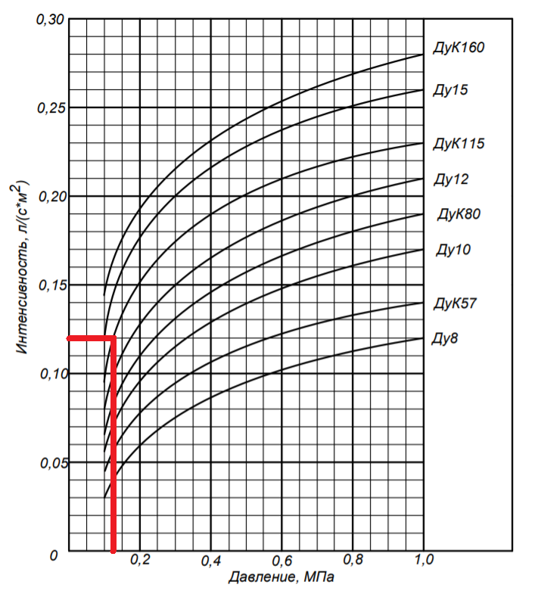
Рис. 1. График зависимости интенсивности орошения оросителей от давления оросителей универсальных СВУ на защищаемой площади 12 м2.
Расстановка оросителей производится из условия перекрытия эпюр орошения.

ПРИМЕР:

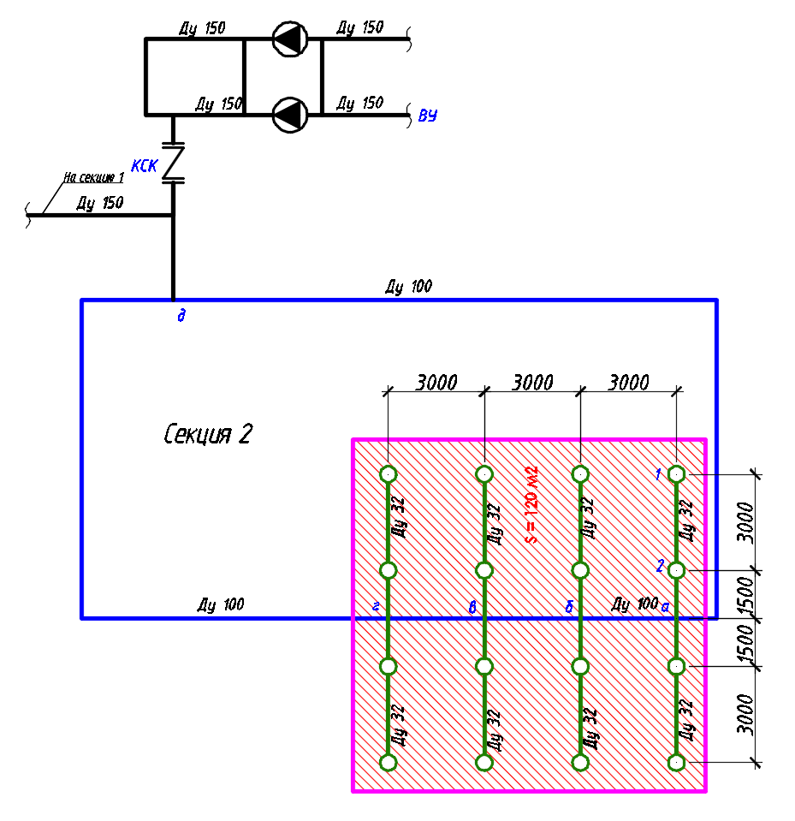
Рис. 1. Схема для гидравлического расчета АУПТ.
Гидравлический расчет спринклерной установки водяного пожаротушения защищаемых помещений произведен в соответствии с СП 485.1311500.2020 Приложение Б, данные сведены в таблицу 1.
Определяем расход спринклера. Зависимость расхода и напора спринклера определяется согласно Приложению Б СП 485.1311500.2020.
Расчетный расход воды через диктующий ороситель, расположенный в диктующей защищаемой орошаемой площади, определяется по формуле:
Q₁ = 10 К_{пр} √P₁ =10 х 0,60 √ 0,125 = 2,12 л/с
где Q₁ — расход ОТВ через диктующий ороситель, л/с;
K_{пр} — коэффициент производительности оросителя, принимаемый по технической документации на изделие, л/(с·МПа^{0,5});
Р₁ — давление перед оросителем, Мпа, определяется по графику зависимости интенсивности орошения оросителей от давления оросителей универсальных СВУ на защищаемой площади 12 м2. Для обеспечения интенсивности 0,12 л/с на м2 необходимо давление 0,125 мПа.
Расход первого диктующего оросителя 1 является расчетным значением Q_{1–2} на участке L_{1–2} между первым и вторым оросителями.
Диаметр трубопровода на участке L_{1–2} назначаем равным 32 мм (К_{т}=16,05).
Скорость на участке 1-2 равна:
V = Q_{1–2} /S = Q_{1–2} x 4/π x D₁₋₂² = 2,12 x 4/1000 x 3,14 x 0,032² = 2,64 л/c.
Потери давления Р_{1–2} на участке L_{1–2} определяются по формуле:
Р_{1–2 =} Q_{1–2}² x L_{1–2} / 100 К_{Т} = 2,12² x 3 / 100 x 16,5 = 0,00818 мПа = 0,818 м.
где K_{т} — удельная характеристика трубопровода, л6/с2, принимаемая по таблице Б.2 Приложения Б СП 485.1311500.2020.
Давление у оросителя 2:
Р₂ = Р₁ + Р_{1–2} = 12,5 + 0,818 = 13,32 м.
Расход оросителя 2 составит:
Q₂ = 10 К_{пр} √P₂ =10 х 0,60 √ 0,133 = 2,19 л/с.
Расчетный расход на участке между вторым оросителем и точкой а, т. е. на участке 2–а, будет равен:
Q_{2-а} = Q₁ + Q₂ = 2,12 + 2,19 = 4,31 л/с.
Скорость на участке 2–а равна:
V = Q_{2–а} /S = Q_{2–а} x 4/π x D_{2–а} ² = 4,31 x 4/1000 x 3,14 x 0,032² = 5,36 л/c.
По расходу воды Q_{2–а} определяем потери давления на участке 2–а:
Р_{2-а =} Q_{2-а} ² x L_{2-а} / 100 К_{Т} = 4,31² x 1,5 / 100 x 16,5 = 0,0169 мПа = 1,69 м.
Давление в точке а составит:
Р_{а} = Р₂ + Р_{2-а} = 13,32 + 1,69 = 15,01 м.
Для правой ветви рядка I требуется обеспечить расход Q_{2–а} при давлении Р_{а}. Левая ветвь рядка симметрична правой, поэтому расход для этой ветви тоже будет равен Q_{2–а}, а следовательно, и давление в точке а будет равно Р_{а}.
В итоге для рядка I имеем давление, равное Р_{а}, и расход воды:
Q_{р1} = 2 Q_{2-а} = 2 x 4,31 = 8,622 л/с.
Гидравлическую характеристику рядков, выполненных конструктивно одинаково, определяют по обобщенной характеристике расчетного участка трубопровода.
Обобщенную характеристику рядка I определяют из выражения:
B_{р1} = Q_{р1}²/P_{а} = 8,622 ²/ 0,1501 = 495,33
Диаметр трубопровода на участке L_{а–б} назначаем 100 мм (К_{т}=4231).
Согласно Приложению Б СП 485.1311500.2020 кольцевую сеть считаем при 50% расхода по каждому полукольцу.
Расход на участке а-б будет равен:
Q_{а-б} = 8,622 / 2 = 4,31 л/с.
Потери давления на участке а–б определяются по формуле:
Р_{а-б =} (Q_{р1} /2)² x L_{а-б} / 100 К_{Т} = (8,622/2)² x 3 / 100 x 4231 = 0,00013 мПа = 0,013 м.
Давление в точке б составит:
Р_{б} = Р_{а} + Р_{а-б} = 15,01 + 0,013 = 15,02 м.

Расход воды из рядка II определяют по формуле:
Q_{р2} =√ (B_{р1} х Р_{б}) = √ (495,33 х 0,1502) = 8,626 л/с.
Расход на участке б-в будет равен:
Q_{б-в} = Q_{р1} / 2+ Q_{р2} / 2 = 8,622 / 2 + 8,626 / 2 = 8,62 л/с.
Потери давления на участке б–в определяются по формуле:
Р_{б-в =} Q_{б-в}² x L_{б-в} / 100 К_{Т} = 8,62 ² x 3 / 100 x 4231 = 0,00053 мПа = 0,053 м.
Давление в точке в составит:
Р_{в} = Р_{б} + Р_{б-в} = 15,01 + 0,053 = 15,07 м.

Расход воды из рядка III определяют по формуле:
Q_{р3} =√ (B_{р1} х Р_{в}) = √ (495,33 х 0,1502) = 8,641 л/с.
Расход на участке в-г будет равен:
Q_{в-г} = Q_{р1} / 2+ Q_{р2} / 2 + Q_{р3} / 2 = 8,622 / 2 + 8,626 / 2 + 8,641 / 2 = 12,94 л/с.
Потери давления на участке в-г определяются по формуле:
Р_{в-г =} Q_{в-г}² x L_{в-г} / 100 К_{Т} = 12,94 ² x 3 / 100 x 4231 = 0,00119 мПа = 0,119 м.
Давление в точке г составит:
Р_{г} = Р_{в} + Р_{в-г} = 15,07 + 0,119 = 15,19 м.

Расход воды из рядка IV определяют по формуле:
Q_{р4} =√ (B_{р1} х Р_{г}) = √ (495,33 х 0,1519) = 8,675 л/с.
Расход на участке г-д будет равен:
Q_{г-д} = Q_{р1} / 2+ Q_{р2} / 2 + Q_{р3} / 2 + Q_{р4} / 2 = 8,622 / 2 + 8,626 / 2 + 8,641 / 2 + 8,675 / 2 = 17,28 л/с.
Потери давления на участке г-д определяются по формуле:
Р_{г-д =} Q_{г-д}² x L_{г-д} / 100 К_{Т} = 17,28 ² x 81 / 100 x 4231 = 0,05718 мПа = 5,718 м.
Давление в точке д составит:
Р_{д} = Р_{г} + Р_{г-д} = 15,19 + 5,718 = 20,91 м.

Расход на участке от точки д до КСК будет равен:
Q _{д-КСК} = Q_{р1} + Q_{р2} + Q_{р3} + Q_{р4} = 8,622 + 8,626 + 8,641 + 8,675 = 34,56 л/с.
Диаметр трубопровода на участке L _{д-КСК} назначаем 150 мм (К_{т}=36920).
Потери давления на участке от точки ж до КСК определяются по формуле:
Р _{д-КСК} ₌ Q_{д-КСК} ² x L_{д-КСК} / 100 К_{Т} = 34,56 ² x 35 / 100 x 36920 = 0,01132 мПа = 1,132 м.
Давление в точке КСК составит:
Р_{КСК} = Р_{д} + Р_{д-КСК} = 20,91 +1,132 = 22,04 м.

Расход на участке от КСК до водомерного узла будет равен:
Q _{КСК-ВУ} = Q _{ж-КСК} / 2 = 34,56 / 2 = 17,28 л/с.
Потери давления на участке от КСК до водомерного узла определяются по формуле:
Р _{КСК-ВУ =} Q _{КСК-ВУ} ² x L _{КСК-ВУ} / 100 К_{Т} = 17,28 ² x 10 / 100 x 36920 = 0,00081 мПа = 0,081 м.
На основании этих данных в результате гидравлического расчета получаем значение потерь напора в трубопроводах Нпот равное 9,62 м.

Таблица 1. Гидравлический расчет АУПТ.

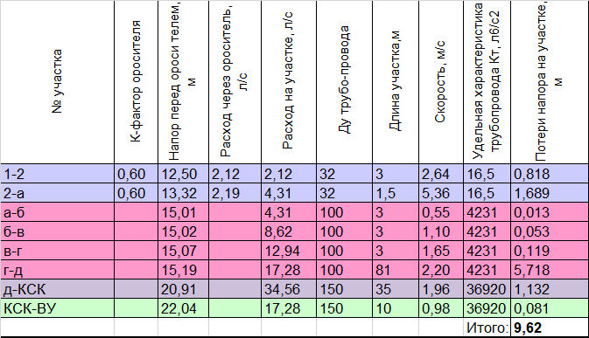

Рассчитываем систему ВПВ:
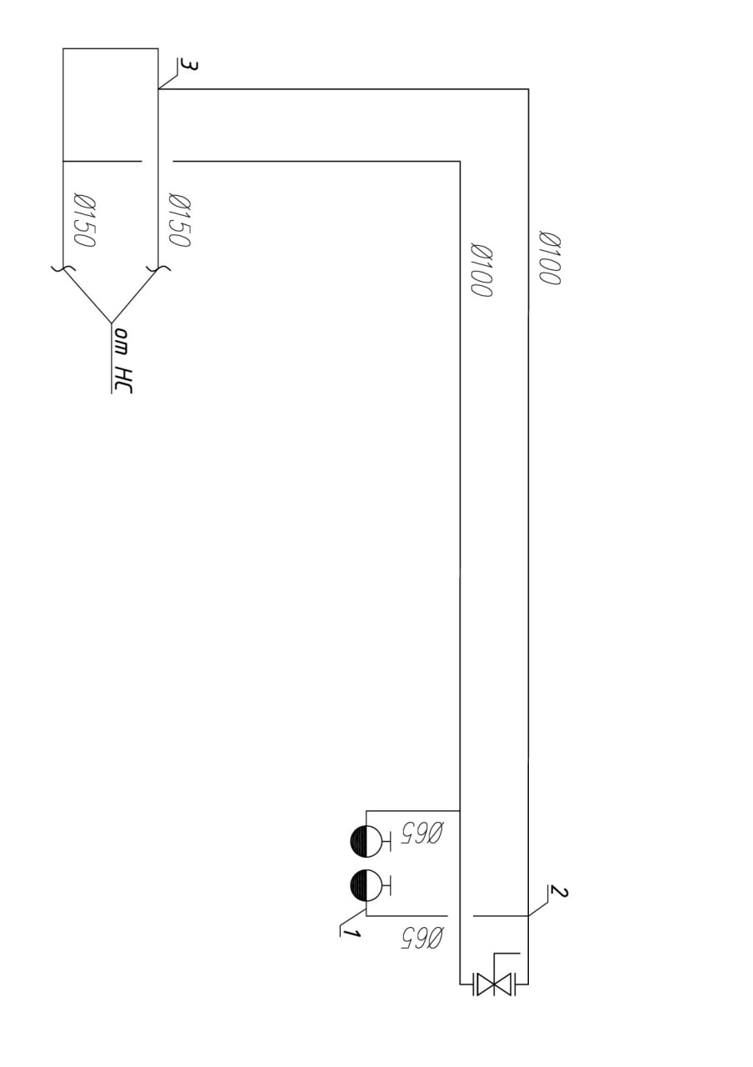

Рис. 3. Схема для гидравлического расчета ВПВ.

Таблица 2. Гидравлический расчет ВПВ.
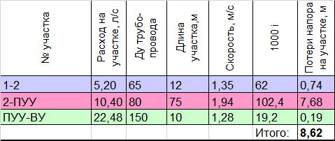

Расчет требуемого напора в системе АУПТ

Расчетный напор насоса спринклерной установки равен:

Н_{тр} = Н_{св} + Н_{геом} + Н_{пот} + Н_{мест} + Н_{нас} + Н_{кл},
где:
Н_{св} – свободный напор у оросителя, м;
Н_{геом} – разность геометрических отметок между наиболее высокорасположенным оросителем и осью насоса, м;
Н_{пот} – сумма линейных потерь в питательных и распределительных трубопроводах, м;
Н_{мест} – потери напора на местные сопротивления, принимаемые как 20% от суммы линейных потерь, м;
Н_{нас} – потери напора в насосе, принимаемые равными 5 м;
Нкл – потери напора в узле управления, принимаем по паспорту производителя. Hкл = ξУУС ·γ·Q2, где ξУУС – коэффициент потерь давления, принимаемый по технической документации производителя оборудования; γ – плотность воды, кг/м3; Q – расчетный расход воды, м3/ч. H_{кл} = 1,03 м.
ДОЛЖНО БЫТЬ НЕ БОЛЕЕ 4 м по гост на 6.2.1.3 ГОСТ Р 51052-2002

Адресное уточнение:

Расчетный напор насоса спринклерной установки равен:
Н_{тр}= Н_{св} + Н_{геом} + Н_{пот} + Н_{мест} + Н_{нас} + Н_{кл} = 12,5 + 6,5 + 9,62 + 1,92 + 5 + 9,2 = 44,74 м.

Расчет требуемого напора в системе ВПВ

Расчетный напор в системе ВПВ равен:

Н_{тр} = Н_{св} + Н_{геом} + Н_{пот} + Н_{мест} + Н_{нас} ,
где:
Н_{св} – свободный напор у ПК, м;
Н_{геом} – разность геометрических отметок между наиболее высокорасположенным ПК и осью насоса, м;
Н_{пот} – сумма линейных потерь в трубопроводах, м;
Н_{мест} – потери напора на местные сопротивления, принимаемые как 20% от суммы линейных потерь, м;
Н_{нас} – потери напора в насосе, принимаемые равными 5 м.

Адресное уточнение:

Расчетный напор в системе ВПВ равен:
Н_{тр}= Н_{св} + Н_{геом} + Н_{пот} + Н_{мест} + Н_{нас} = 19,9 + 4,5 + 8,62 + 1,72 + 5 = 39,74 м.

Расчет и подбор оборудования

Максимальный расход воды для работы автоматической установки водяного пожаротушения определяется по формуле:

Q = Qспр + Qпк,
где:
Qспр – расчетный расход воды для работы спринклерной установки, по расчету и в соответствии с требования СП 485.1311500.2020;
Qпк – расчетный расход на тушение от пожарных кранов, л/с. В соответствии с требованиями СП 10.13130.2020.
Адресное уточнение:

Параметры насосов на АУПТ:
Q = Q_{спр} + Q_{пк} = 34,56 + 10,4 = 44,96 = 161,86 м3/час;

Н = Н_{тр} - Н_{гар}= 44,74 м – 35 м = 9,74 м.

Адресное уточнение (при дренчерах):
Максимальный расход воды для работы автоматической установки водяного пожаротушения спринклерного типа определяется по формуле:

Q = Qспр + Qпк + Qдр,
где:
Qспр – расчетный расход воды для работы спринклерной установки, не менее 30 л/с, по расчету 33,22 л/с;
Qпк – расчетный расход на тушение от пожарных кранов, л/с. Принимаем: 5,2 х 2 = 10,4 л/с;
Qдр – расход на дренчерные завесы, не менее 1 л/с на м. п., всего 4,96 л/с на одну дренчерную завесу.

Параметры насосов на АУПТ:
Q = Q_{спр} + Q_{пк} + Q_{др} = 33,22 + 10,4 + 4,96 = 48,58 = 174,888 м3/час;

Н = Н_{тр} - Н_{гар}= 44,74 м – 35 м = 9,74 м.

Жокей-насосы

Жокей-насосы устанавливаются для поддержания расчетных расходов и давления воды в системе и до выхода на рабочий режим основного пожарного насоса. Подбирается с напором увеличенным на 5м от требуемого напора основных насосов.

Адресное уточнение:

Параметры жокей-насоса установки:
Q_{Ж} = 3,00 м3/час;
Н_{Ж} = Н_{тр} - Н_{факт.} = 41,54 м + 5 – 35 м = 11,54 м.

Подбор насосного оборудования

Для обеспечения напора, необходимого для нормальной работы установок, в насосной станции устанавливаются:
Адресное уточнение:
- насосы на АУПТ марки NB 100-200/195 (GRUNDFOS) Q=161,9 м3/час, Н= 9,581 м, N= 5,5 кВт (1 рабочий и 1 резервный).

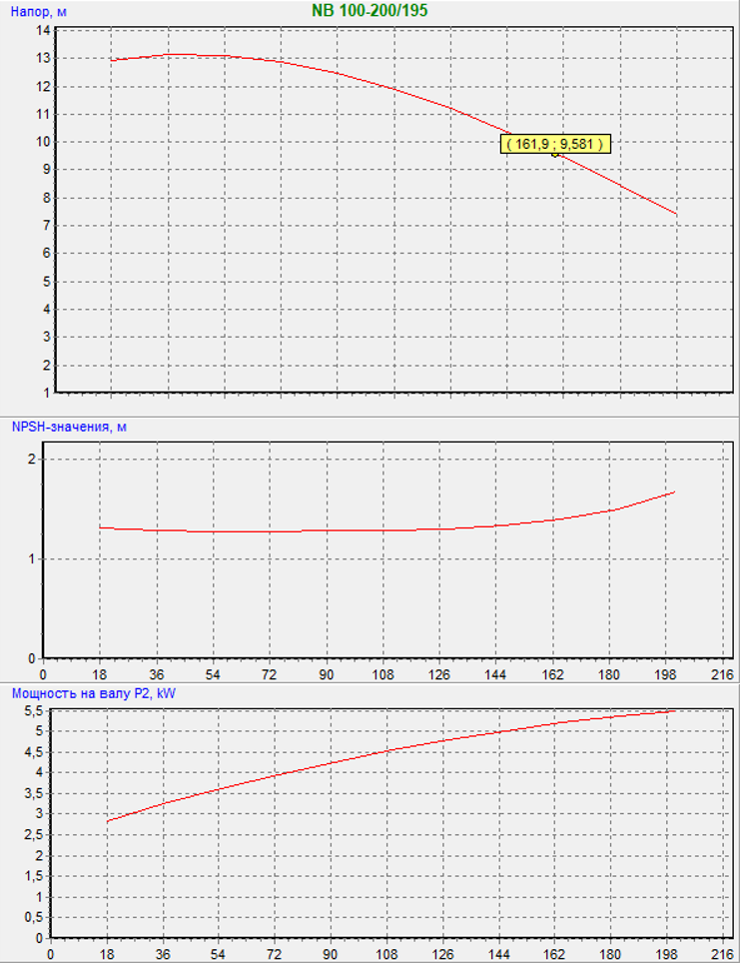

Рис. 4. Параметры основного насоса.

- жокей-насос марки CR 3-2 (GRUNDFOS) Q = 3,0 м3/час, Н = 9,595 м, N=0,37 кВт;

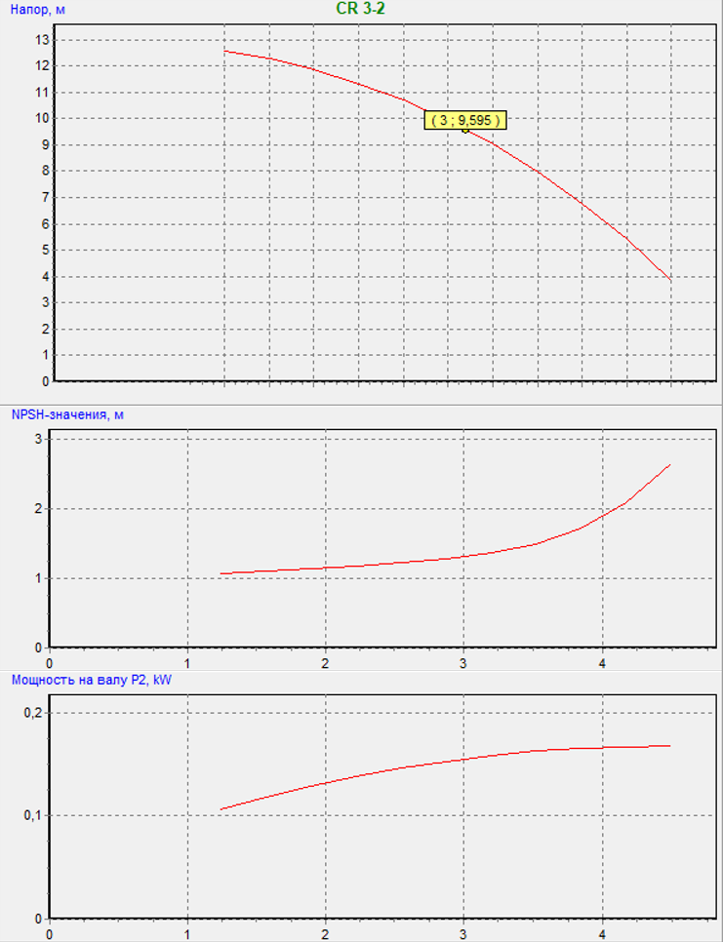

Рис. 5. Параметры жокей-насоса.

Адресное уточнение:
К установке принята моноблочная насосная установка «Спрут-НС» исполнение [2xNB 100-200/195 + CR 3-2 + Мембранный бак]250M + SmartFly + Защита от сухого хода + ШАК исполнение ПН/5,5/3L/О + ПН/5,5/3L/Р + Жокей/0,37/3L/АВР - Ш4/ПУPL/1ПР10.5/IP54/Red/Фундамент.
Насосная станция относится к I категории надежности действия и к I категории надежности электроснабжения.
В помещении насосной станции устанавливается телефон для связи с помещением поста охраны автостоянки. У входа в помещение насосной предусматривается световое табло «Насосная станция». Минимальная температура воздуха в течение года в помещениях станции пожаротушения и узлов управления должна быть не менее плюс 5°С. Помещение насосной станции должно иметь аварийное освещение и быть постоянно закрытым.

Принципиальные схемы работы систем автоматического водяного пожаротушения

В помещении насосной станции устанавливается телефон для связи с помещением поста охраны автостоянки. У входа в помещение насосной предусматривается световое табло «Насосная станция».
Проект предусматривает автоматическое управление двумя спринклерными насосами по схеме один основной и один резервный, устройством компенсации утечки огнетушащего вещества (жокей-насосом).
Поддержание давления в системе пожаротушения производится при помощи жокей-насоса, управление жокей насосом производится по сигналам датчика давления.
Расчетное давление водозаполненной системы спринклерного пожаротушения составляет: ....... м.
Дежурное давление водозаполненной системы спринклерного пожаротушения составляет: ....... м.
При падении дежурного давления на величину = 5 м.в.ст включается жокей-насос. При подкачке до дежурного давления жокей-насос отключается.
При падении давления на величину = 10 м.в.ст и более от дежурного давления производится пуск спринклерного рабочего насоса, при этом работа жокей-насоса блокируется автоматически.
"Сигнал автоматического или дистанционного пуска должен поступать на пожарные насосные агрегаты после автоматической проверки давления воды в системе. При достаточном давлении в системе пуск пожарного насоса должен автоматически отменяться до момента снижения давления, требующего включения пожарного насосного агрегата.
Одновременно с сигналом на запуск насоса поступает сигнал в ШУЗ (один ШУЗ на одну электрозадвижку) на открытие электрозадвижек.
В случае отказа пуска или невыхода основного спринклерного рабочего насоса автоматически запускается запасного спринклерного рабочего насоса, а основной насос, не вышедший на режим, отключается.
Более подробно принцип работы системы автоматического водяного пожаротушения описан в разделе ИОС 5.4.

Адресное уточнение:
Сигнал на включение дренчерных завес (открытие соленоидного клапана) формируется на релейном модуле ПС при срабатывании КСК и пожарных извещателей по логической схеме "И".

Адресное уточнение (при дренчерах):

Принципиальная схема работы дренчерных завес:
Для ограничения зоны распространения пожара предусмотрена дренчерная завеса, с дистанционным и местным пуском, расположенные в тамбур-шлюзе между первым и вторым пожарными отсеками.
Питание дренчерной завесы осуществляется от питающего трубопровода спринклерной установки.
При возникновении пожара создание дренчерной завесы осуществляется путем автоматического открытия электромагнитного клапана по сигналу от системы АПС.
Предусматривается возможность ручного включения дренчерной завесы путем открытия шарового крана ручного управления. При открывании крана ручного включения или электромагнитного клапана, СПЖ установленный непосредственно на узле дренчерной завесы подает сигнал о ее срабатывании на пульт.
Вентиль ручного включения монтируются непосредственно у защищаемого проема на высоте 1,35 м от уровня пола. Кран ручного включения оборудуется приспособлением для опломбирования и биркой с запрещением открывать его в эксплуатационном режиме.

- Электроснабжение

В соответствии с требованиями СП 485.1311500.2020, СП 6.13130.2021 по степени обеспечения надежности электроснабжения установки пожаротушения относятся к электроприемникам 1 категории согласно ПУЭ. Поэтому питание приборов, осуществляющих управление системами необходимо предусмотреть от двух независимых источников:
- основной 220/380 В, 50 Гц;
- резервный 220/380 В, 50 Гц.
Первая категория электроснабжения обеспечивается устройством АВР в составе вводно-распределительного устройства.
Приборы управления установкой обеспечивают автоматическое переключение на питание от резервного ввода при пропадании напряжения на основном вводе.
Максимальная и тепловая защита в цепях питания двигателей насосов не устанавливается.

Указания по монтажу, требования безопасности и охраны окружающей среды

ВНИМАНИЕ! При отсутствии насосной установки убрать фразы связанные с установкой.

Монтаж установок пожаротушения должен производиться в соответствии с требованиями проектной документации, проекта производства работ, отраслевыми, межотраслевыми и межведомственными нормативно техническими документами с соблюдением требований технической документации заводов-изготовителей оборудования и приборов, соответствующих правил техники безопасности, охраны труда и пожарной безопасности, а также с соблюдением требований правил устройства электроустановок ПЭУ, правил технической эксплуатации ПТЭ и правил техники безопасности ПТБ.
Техническая документация, выдаваемая монтажной организации генподрядчиком и заказчиком, должна быть утверждена в установленном порядке, и иметь, штамп, надпись "Разрешено к производству" и подпись ответственного представителя заказчика, заверенную печатью.
Отступление от проекта допускается по согласованию с проектной организацией.
Материалы, монтажные изделия, трубопроводная и электротехническая арматура, приборы, применяемые при монтаже, должны соответствовать спецификации проекта, требованиям стандартов, нормалей, технических условий и иметь сертификаты и паспорта заводов-изготовителей.
К производству работ по монтажу, наладке и техническому обслуживанию установок следует привлекать организации, имеющие соответствующие лицензии на производство работ.
К монтажу насосной станции необходимо приступить при полной строительной готовности (после возведения перегородок и фундаментов под пожарные насосные агрегаты).
Монтаж насосной установки рекомендуется производить в такой последовательности: подготовительные работы, установка насосных агрегатов, монтаж входных и напорных трубопроводов, установка щитов электроуправления, линейных адресных блоков, монтаж электропроводок, гидравлические испытания трубопроводов, окраска трубопроводов.
К подготовительным работам относится подготовка рабочих мест и монтажных материалов, уточнение и разметка мест установки и крепления пожарных насосов, щитов электроуправления и адресных линейных блоков.
Состояние кабелей перед прокладкой должно быть проверено наружным осмотром. Кроме этого, должна быть проверена целостность изоляции жил.
После монтажа все трубопроводы промываются. Работы по промывке оформляются актом, предъявляемым при сдаче установки в эксплуатацию.
Регламент обслуживания электроустановок должен быть разработан заказчиком на месте и в соответствии с действующими правилами и инструкциями заводов изготовителей.
Трубопроводы монтируются на сварке из стальных труб по ГОСТ 10704–91* и ГОСТ 3262 – 75. Участок вводного трубопровода до обратного клапана расположенного перед подключением всасывающего коллектора, монтируется из оцинкованных труб с соединением типа «Грувлок»
После монтажа и гидравлического испытания трубы в местах сварных соединений покрываются антикоррозионным составом, после чего поверхность труб окрашивается масляной краской в два слоя.
Питающие и распределительные трубопроводы прокладываются с уклоном в сторону узла управления или спускных устройств с уклоном равным:
- 0,01 – для туб с наружным диаметром менее 57мм;
- 0,005 – для труб с наружным диаметром 57мм и более.
Монтаж и демонтаж производить только при отсутствии давления в ремонтируемых трубопроводах и исправным инструментом.
Монтажные и ремонтные работы в электрических сетях и устройствах (или вблизи них), а также работы по присоединению и отсоединению проводов должны выполняться при отключенном напряжении.
Монтаж должен производиться только обученным персоналом про- шедшим специальный инструктаж и обучение безопасным методам труда, проверку правил безопасности и инструкций в соответствии с занимаемой должностью применительно к выполняемой работе по ГОСТ 12.0.004-90.
Электромонтеры, обслуживающие установки, должны быть снабжены защитными средствами, прошедшими соответствующие лабораторные испытания.
Выполнение всех электромонтажных работ, обслуживание электроустановок, периодичность и методы испытания защитных средств должны соответствовать «Правилам технической эксплуатации электроустановок потребителей» и «Правилам техники безопасности при эксплуатации электроустановок потребителей».
Устройства ручного (местного) пуска должны быть защищены от случайного приведения их в действие или механического повреждения и опломбированы, а так же предусмотрены меры, исключающие несанкционированный доступ к ним.
В части охраны окружающей среды АУП должны соответствовать требованиям технической документации при эксплуатации, техническом обслуживании, испытании и ремонте.
КПУУ должен быть заземлен согласно ГОСТ 21130-75.
Электрическое сопротивление изоляции токоведущих цепей, с которыми возможно соприкосновение человека, должно быть не менее 20 МОм.

14.Основные показатели автоматического пожаротушения и ВПВ

№  секции | Тип УУ |  |  | Защищаемое  помещение |  | Время  работы | Огнет.  вещ-во | Оросители |  | Ручные средства |  | Треб. дикт.  напор | Расход | Инт-  ность
№  секции | Тип | Ду | СПЖ | Наименование | Площадь, м2 | мин |  | Тип | Кол-во | Тип | Кол-во | м. вод. ст. | л/с | л/м2*с
1,2 | УУ-С150/1,6В-ВФ.О4-«Прямоточный - 150» | 150 | 2 | Автостоянка  (в т.ч рампа и пом. охраны) | 5120 | 60 | вода | СВS0-РУо(д)0,60-R1/2/P57.B3-«CBУ-К115М» | <800 | - | - | 44,74 | 34,56 | 0,12
ВПВ | Отключающая  задвижка | 80 | - | Автостоянка  (в т.ч рампа и пом. охраны) | 5120 | 60 | вода | - | - | Ø 65  ШП-К-О-Пульс-320-12Н | 20 | 39,74 | 2х5,2 | -

***Текст и значения, выделенные желтым цветом и подчеркиванием , уточняютс

